**Laporan Project**

**Uji Kompetensi Keahlian**



**Paket 2 (Reservasi Kamar Hotel)**

**Disusun Oleh :**

**SRI RESTI SULISTIAWATI**

**Xll RPL 1**

**PROGRAM KEAHLIAN TEKNIK KOMPUTER DAN INFORMATIKA**

**KOMPETENSI KEAHLIAN REKAYASA PERANGKAT LUNAK**

**SMK MAHARDHIKA BATUJAJAR**

**2022**

**LAPORAN PENGERJAAN UJI KOMPETENSI KEJURUAN**

**SMK MAHARDHIKA BATUJAJAR**

**TAHUN PELAJARAN 2021-2022**

KOMPETENSI KEAHLIAN : Rekayasa Perangkat Lunak

KELAS : 12 RPL 1

NAMA LENGKAP : SRI RESTI SULISTIAWATI

NIS : 1920.10.430

PAKET SOAL : Paket 2 (Reservasi Kamar Hotel)

JENIS APLIKASI : Web

ALOKASI WAKTU : 24 jam

1. **PENJADWALAN KEGIATAN**

*Silahkan buat form penjadwalan dengan excel seperti yang sudah saya contohkan*

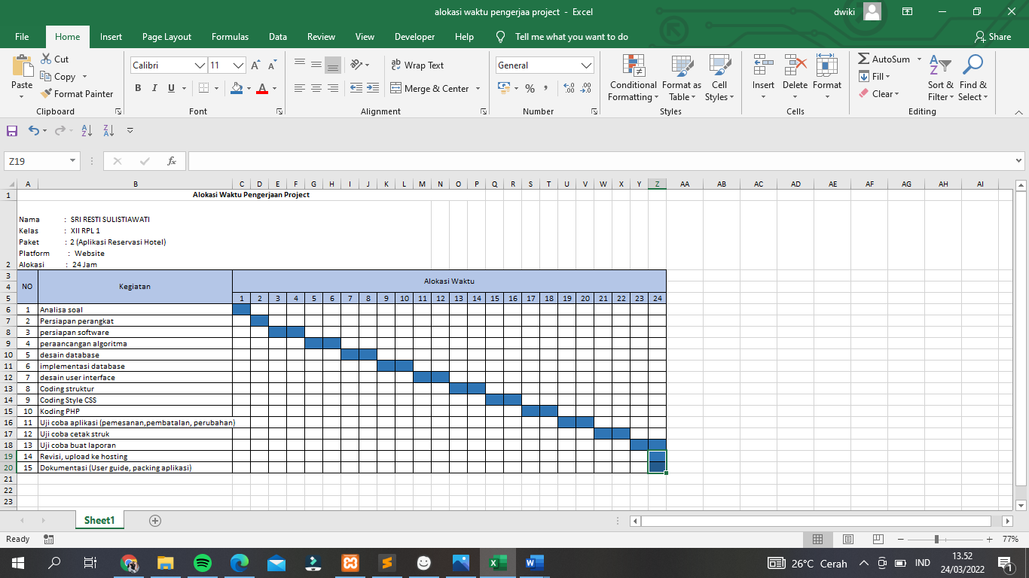

1. **BASIS DATA (GAMBAR ERD**

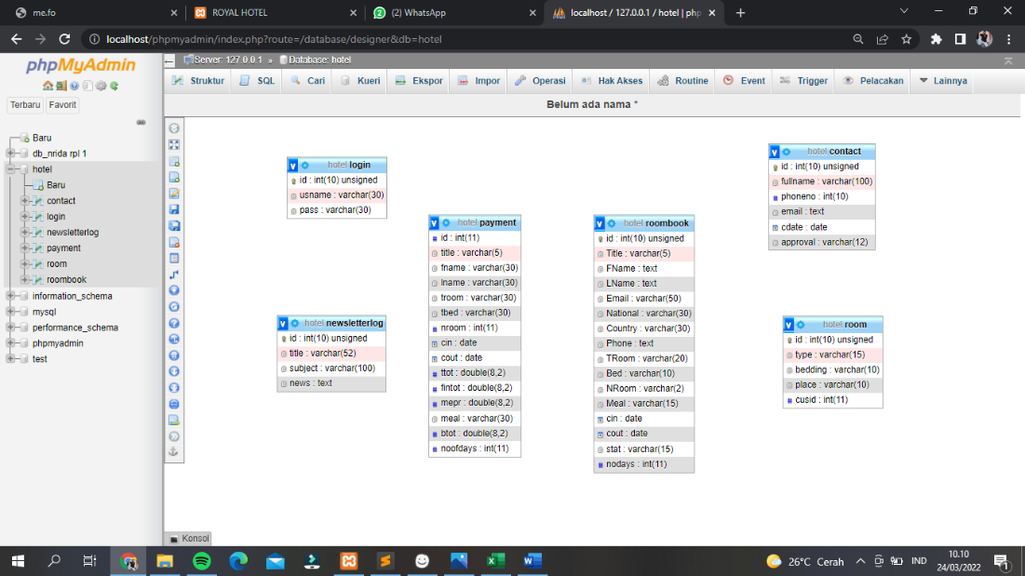

1. **DUMMY DATA YANG DI GUNAKAN**

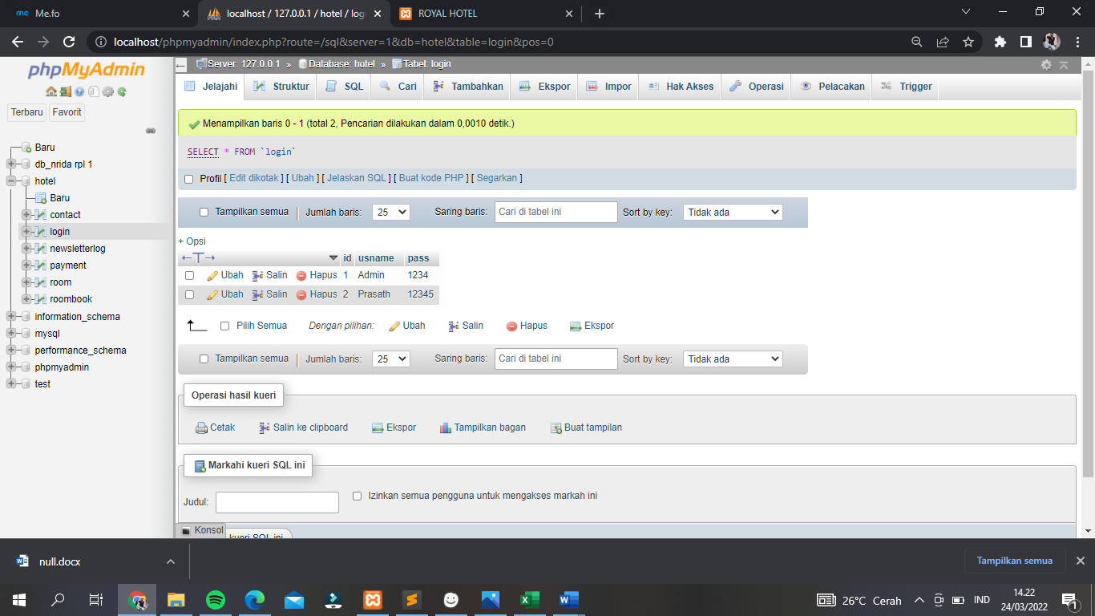

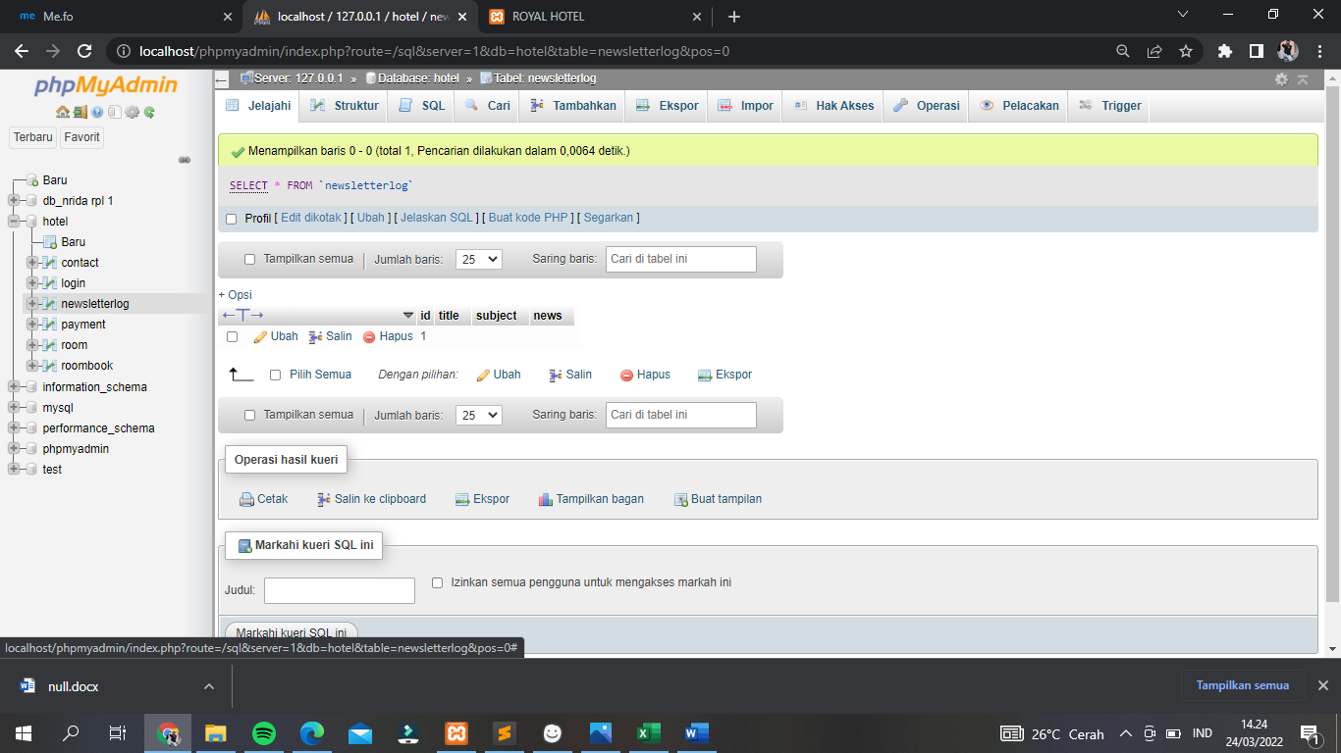

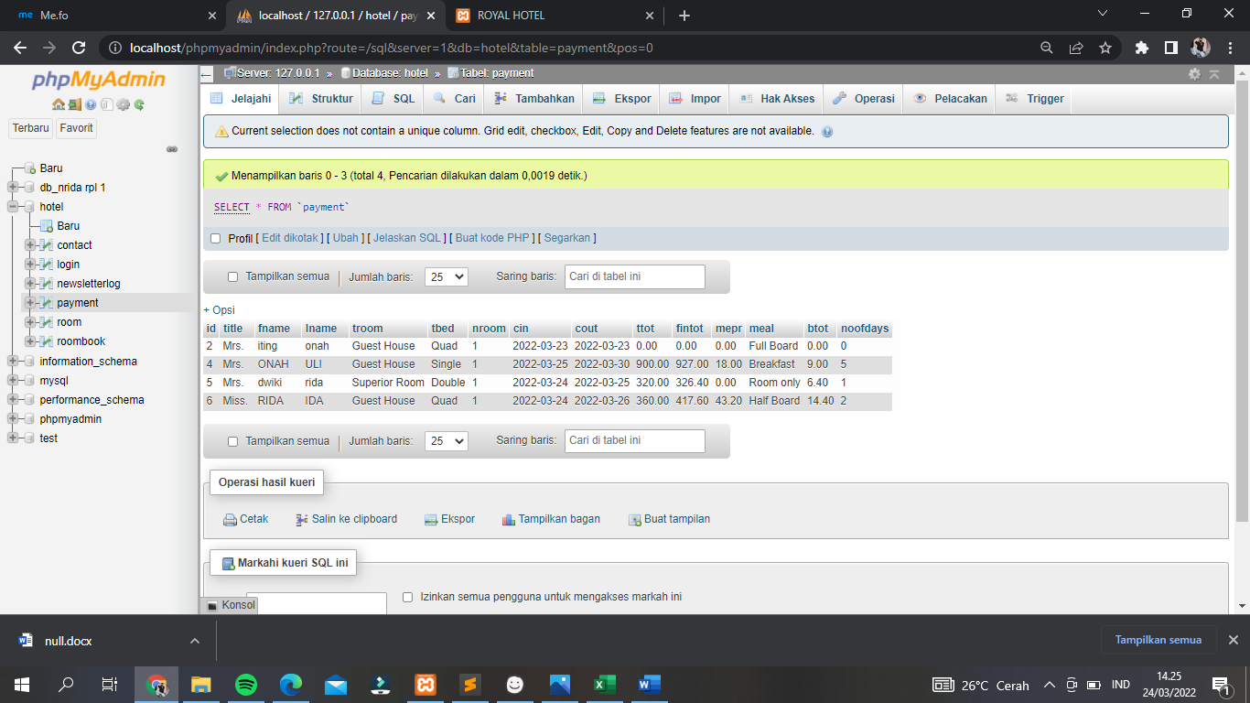

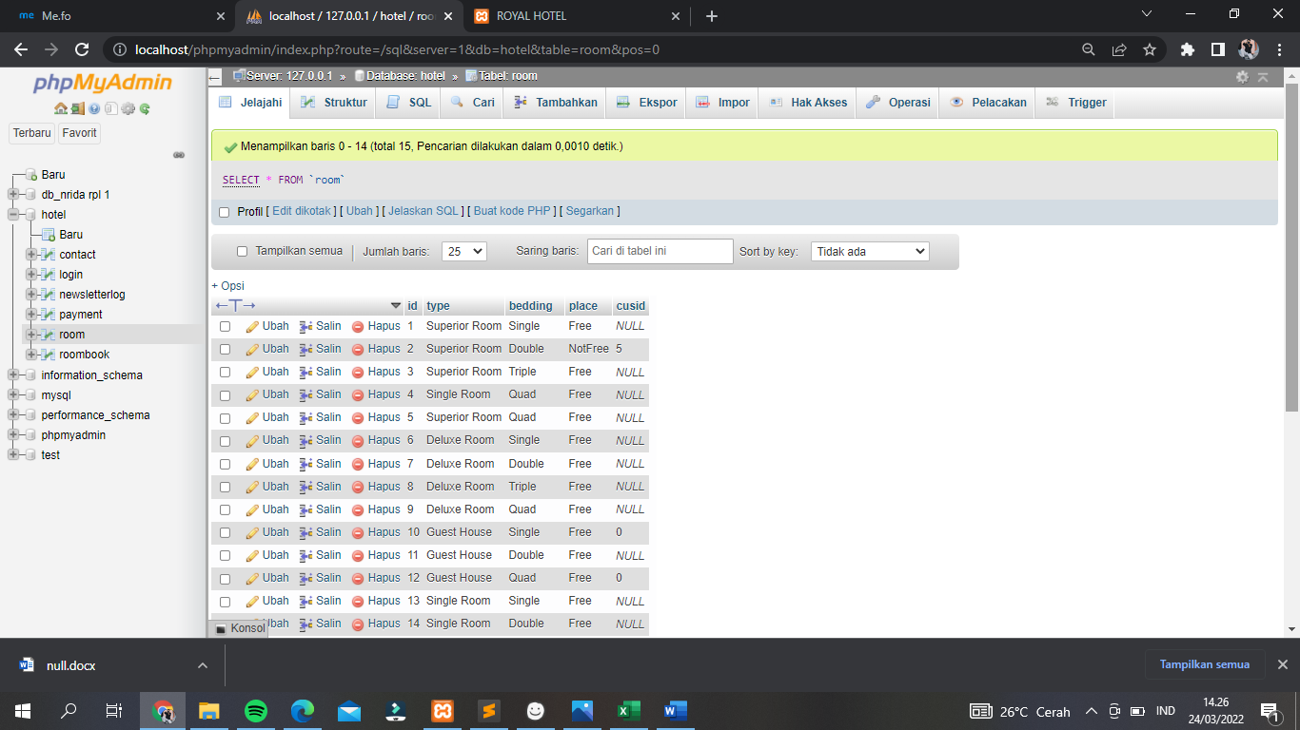

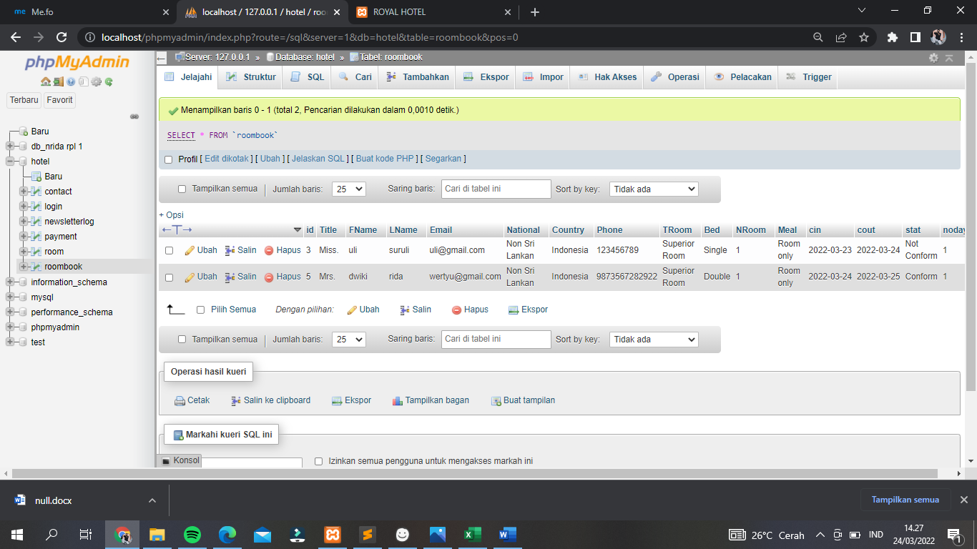

**4.FLOWGRAM**

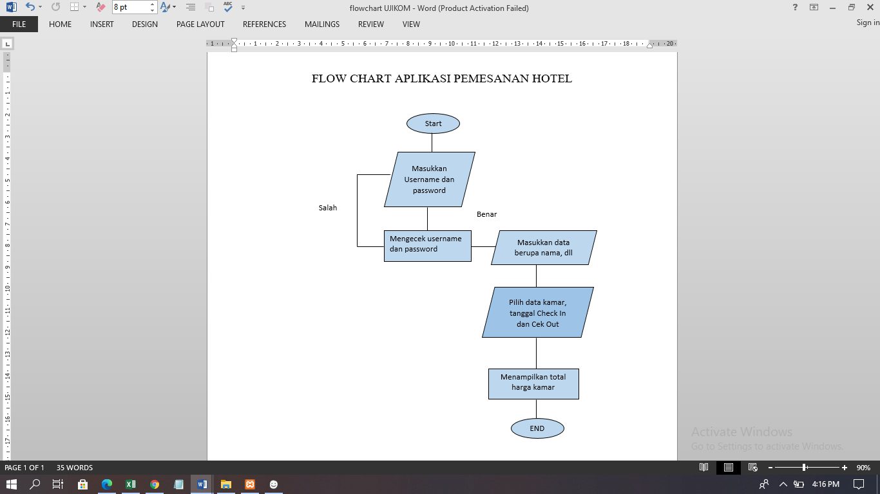

1. **MOCKUP TAMPILAN (UI)WEB**

**Tampilan Login Bellagio Royal Hotel**

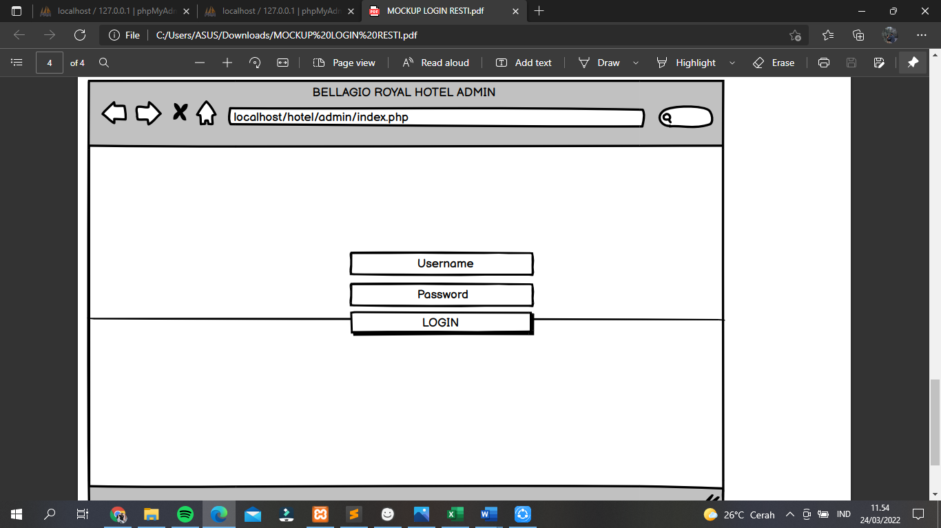(-) Berfungsi untuk awal masuk ke tampilan.

**Tampilan Beranda Bellagio Royal Hotel**

(-) Fungsinya sebagai melihat informasi tentang hotel.

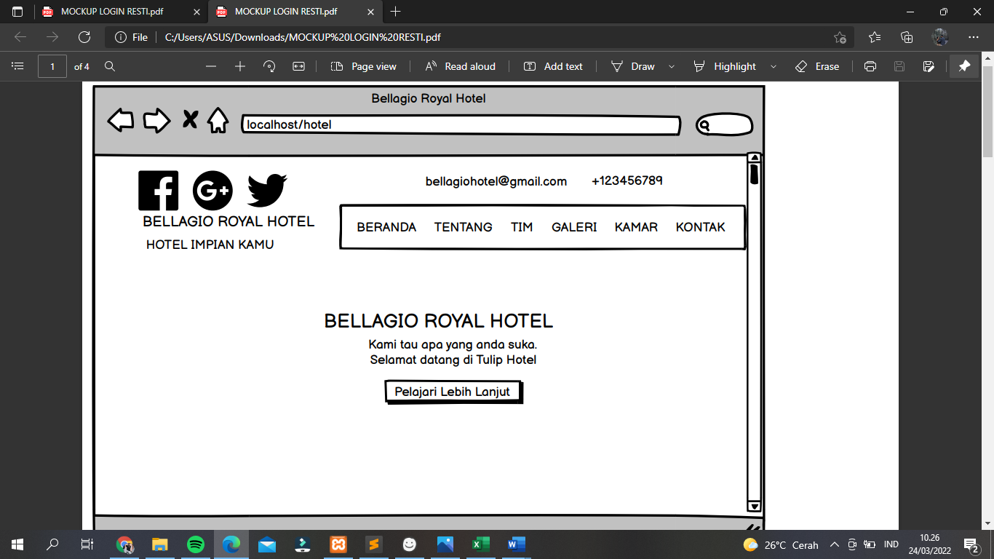

**Tampilan tentang bellagio royal hotel**

**Tampilan Tentang**

(-) Berfungsi untuk informasi layanan hotel .

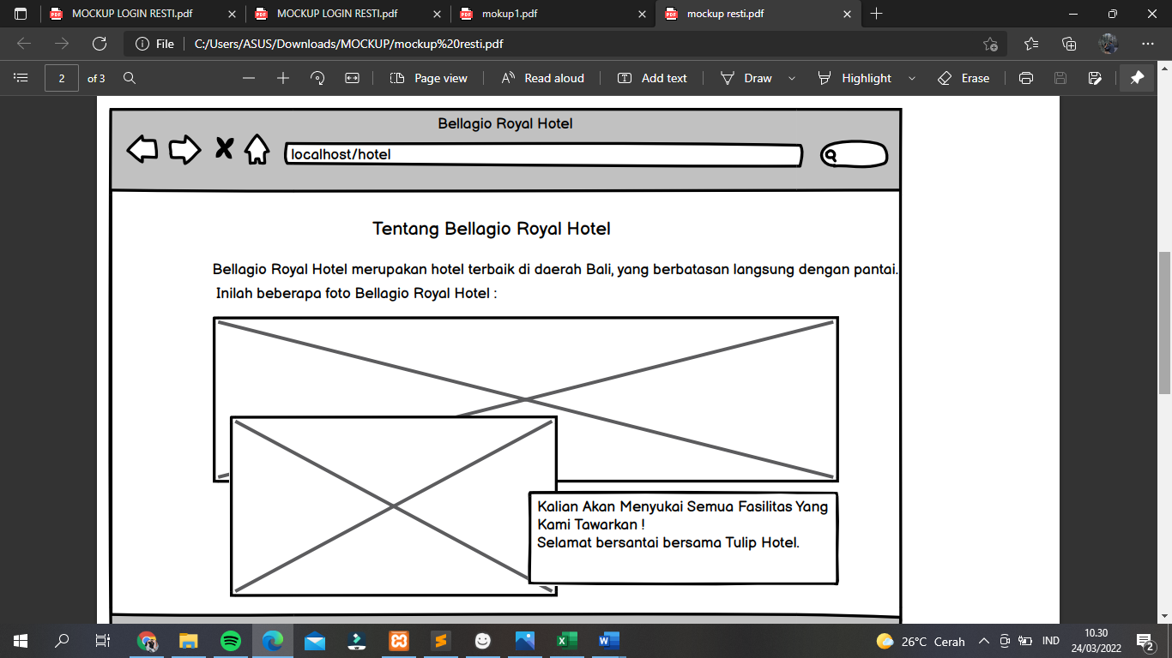

**Tampilan kamar bellagio royal hotel**

(-) Berfungsi untuk memilih dan memesan kamar.

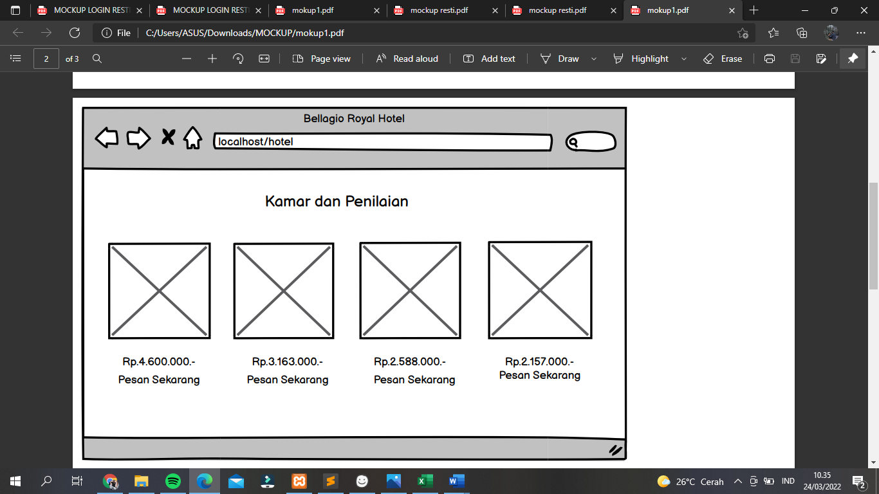

**Tampilan galeri bellagio royal hotel**

(-) Berfungsi untuk menampilkan galeri bellagio royal hotel.

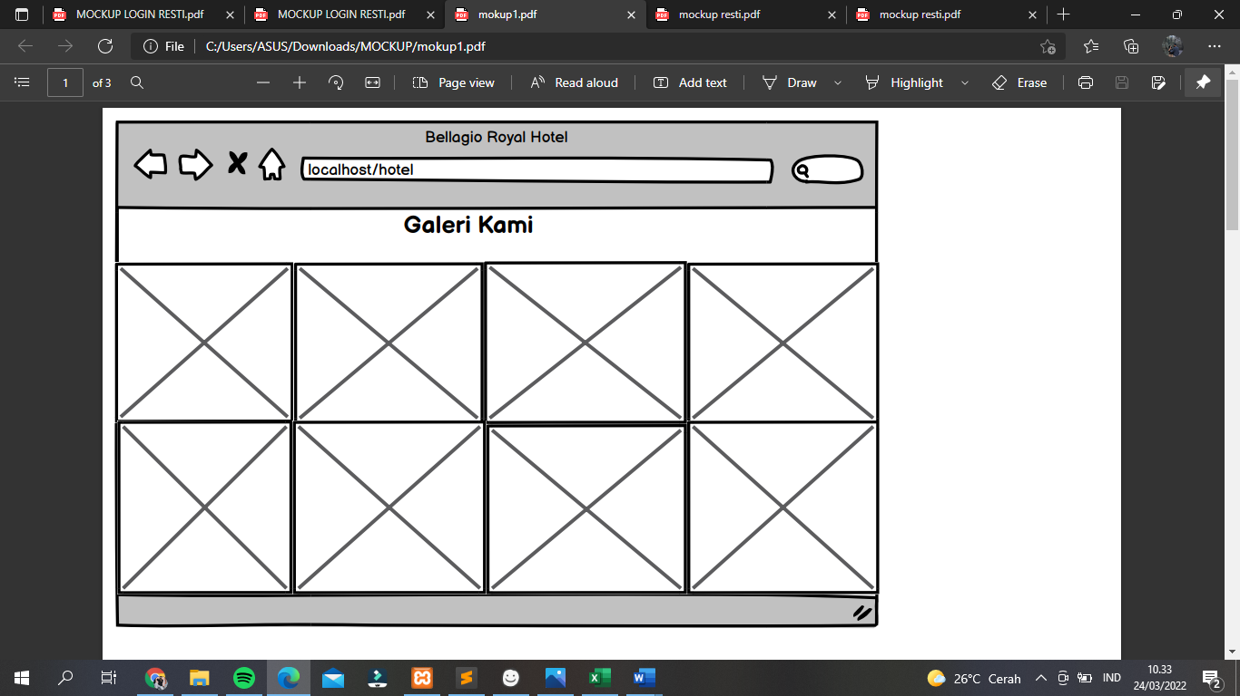

**Tampilan Kontak Bellagio Royal Hotel**

(-) Berfungsi untuk menghubungi hotel.

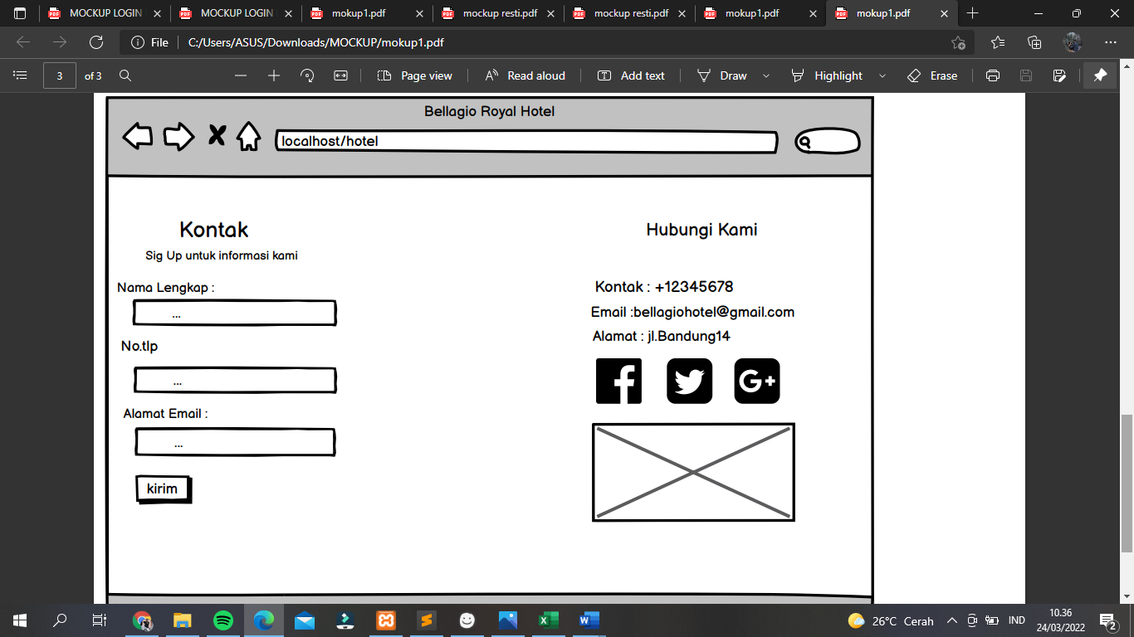

**Tampilan Pemesanan**

(-) Berfungsi untuk memesan kamar.

